Descriptif pour cahier des charges - Thermobel Stopray Ultra-50 on Clearvision

Double vitrage à isolation thermique renforcée et à contrôle solaire constitué de deux feuilles de float séparées l’une de l’autre par un cadre métallique creux rempli d’un agent dessiccatif. L’ensemble est solidarisé par un double joint élastique, qui confère sa solidité à l’unité isolante et lui garantit une fermeture hermétique.

Le verre extérieur est constitué d’un verre float extra-clair Planibel Clearvision (teneur en Fe₂O₃ ≤ 0,02%) d’une épaisseur minimale de 6 mm, et qui, en position 2, est pourvu d’une fine couche de métal noble antisolaire, déposée au moyen du procédé de la pulvérisation cathodique sous vide.

L’interstice entre les feuilles est rempli d’un mélange gazeux thermiquement isolant et plus lourd que l’air.

Le verre intérieur est constitué d’un verre float extra-clair Planibel Clearvision (teneur en Fe₂O₃ ≤ 0,02%) d’une épaisseur minimale de 4 mm.

Caractéristiques du Thermobel Stopray Ultra-50 on Clearvision
Les principales propriétés optiques et thermiques pour une composition 6 mm Stopray Ultra-50 on Clearvision pos.2 – 15 mm avec un remplissage à l’Argon 90% - 4 mm Planibel Clearvision sont :

- Transmission lumineuse - TL : 50 %
- Réflexion lumineuse - RL : 18 %
- Facteur solaire - FS : 22 % selon ISO 9050 et 23 % selon NBN EN 410
- Coefficient U_{g} : 1,0 W/m²K selon la norme NBN EN 673.
- Couleur reflétée : neutre
L’étanchéité à l’air du vitrage fait l’objet d’une garantie décennale sur la base des définitions contenues dans le document de garantie du fabricant.
Le double vitrage doit avoir un marquage CE et une certification BENOR afin de pouvoir démontrer sa conformité avec la norme NBN EN 1279-5.
Le choix du type de vitrage de sécurité a lieu conformément à la norme NBN S23-002. Les épaisseurs du vitrage sont déterminées conformément à la norme NBN S 23-002-2 en fonction de la charge de vent et des dimensions du vitrage.

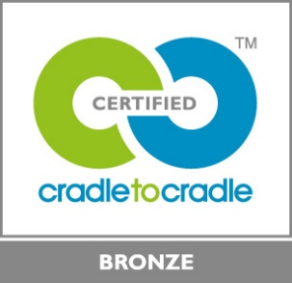 | Le Thermobel Stopray Ultra-50 on Clearvision est certifié CradletoCradle Certified™ Bronze

